PRIMER PARCIAL

Desarrollar la siguiente interface y funcionalidad en Android

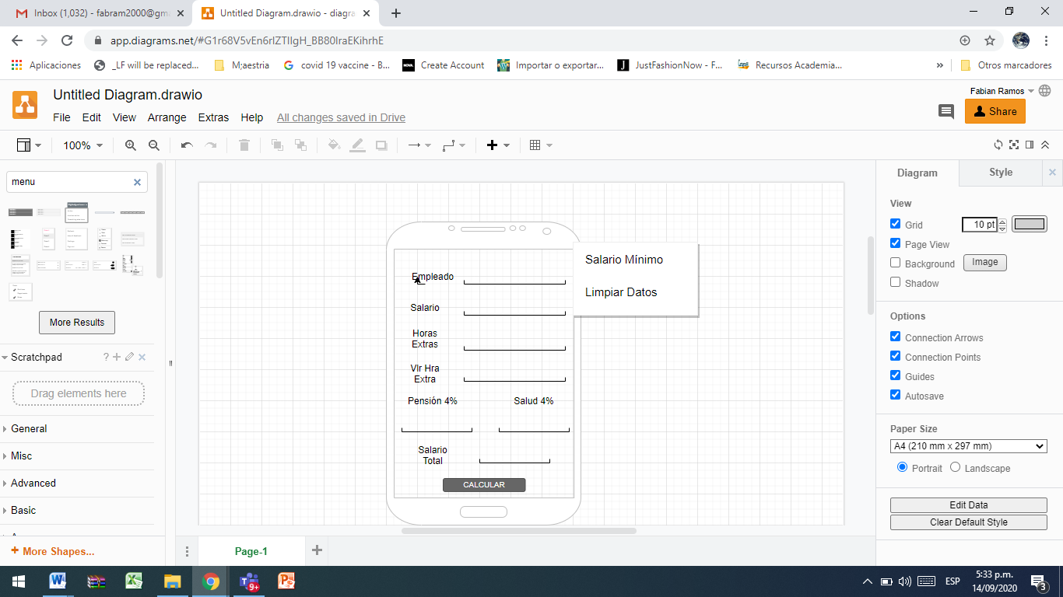

El sistema pide los datos de Empleado, Salario, Nro Horas Extras, Vlr Horas Extras. El salario bruto es Salario + Nro Hras Extras \* Vlr Hras Extras. El sistema de este valor debe calcular el 4% de Pensión y Salud y mostrarla en sus cajas de texto que deben estar deshabilitadas. El Salario final es el salario bruto menos los descuentos de pensión y Salud.

La opción de menú Salario Mínimo debe colocar el valor del salario mínimo en la caja de texto de salario y Limpiar datos deja todos los datos vacios.